## 第 4 课：Tamagotchi 商店说明

### 课程总结：

* 本课程涵盖如何使用同质化代币创建销售 Tamagotchi 的合约。
* Tamagotchi 可以具有各种属性，例如配饰、服装和武器，这将是我们即将推出的 Tamagotchi 对战游戏所必需的。
* 购买属性，Tamagotchi 的余额中必须有足够的代币，并且它必须批准商店转让其代币的合约。
* 我们将探讨交易处理以及如何处理在执行过程中出现错误的交易。

### 课程目标：

在本课结束时，你会学习到：

* 创建使用同质化代币销售 Tamagotchi 的合约
* 连接同质化代币的概念（来自第 3 课）及其在购买 Tamagotchi 属性中的用途
* 了解如何检查 Tamagotchi 代币余额并批准转移代币的合约。
* 了解如何处理未完成的交易

### 让我们开始吧！

购买过程包括三个步骤：

1. Tamagotchi 向同质化代币合约发送一条消息，以批准商店合约转移其代币；
2. Tamagotchi 向商店合约发送消息，表明它想要购买的属性；
3. 商店合约向同质化代币合约发送一条消息，以将代币转移给自己。如果代币成功转移，商店会将属性添加到 Tamagotchi 属性中。

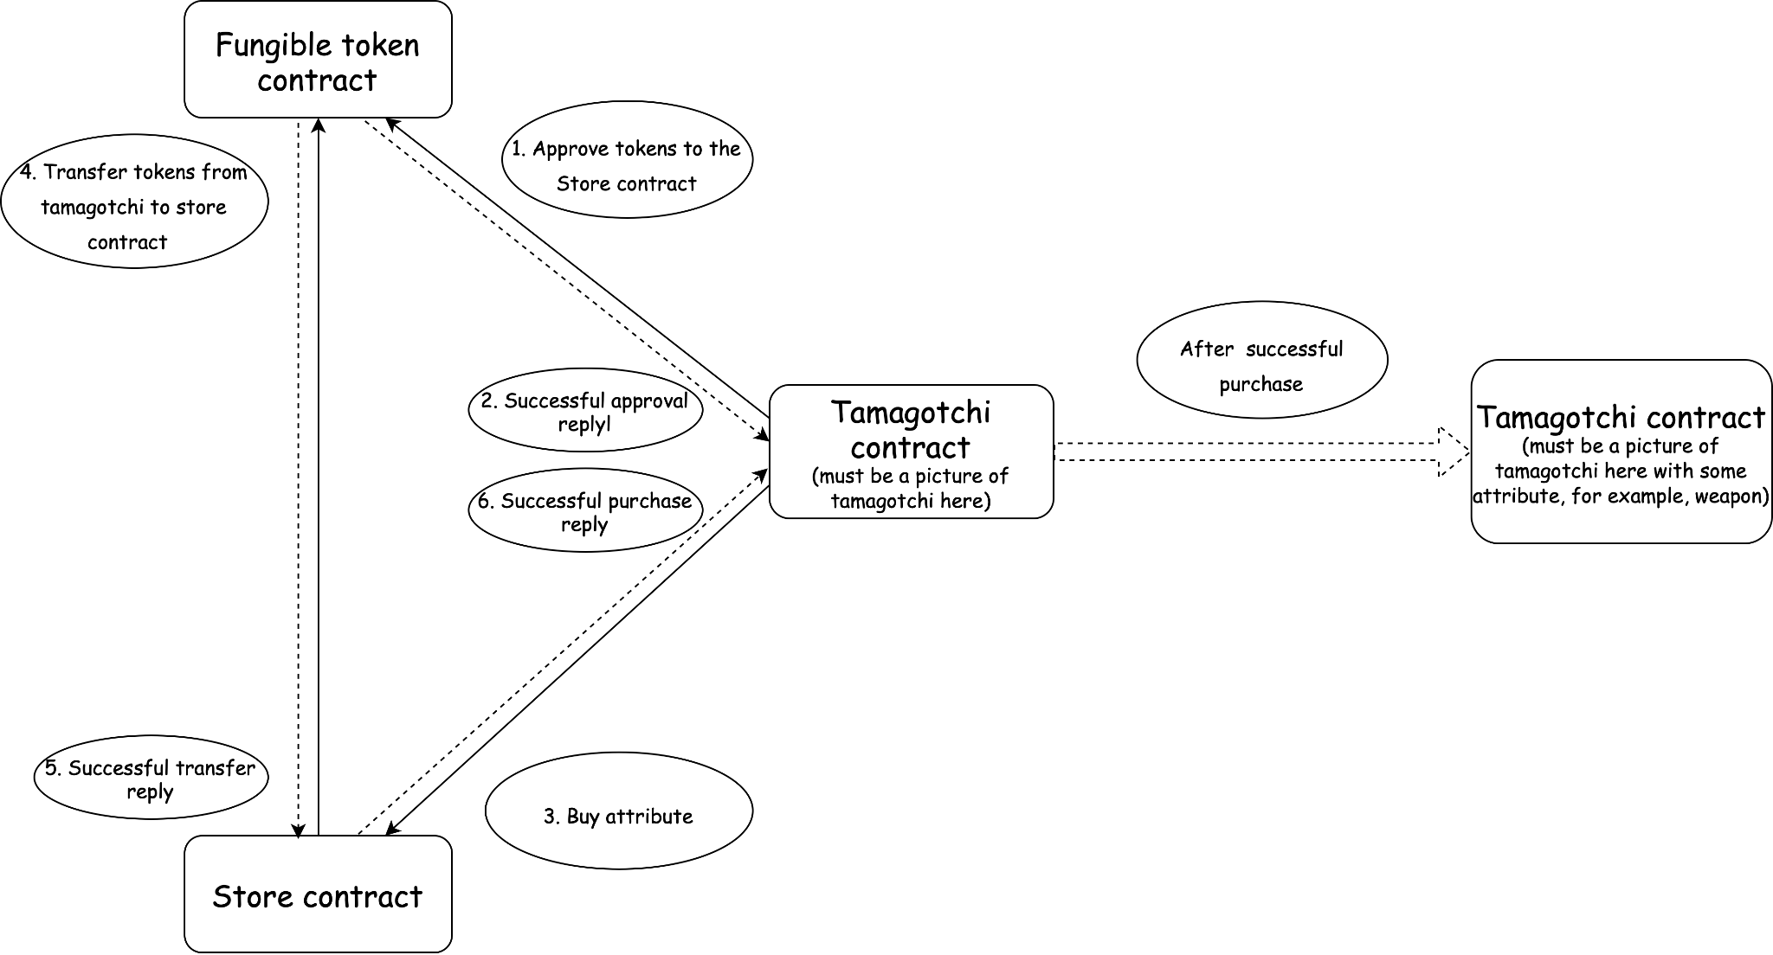

编码

让我们开始编写智能合约。首先，我们将定义商店合约状态的结构：

pub struct AttributeStore {  
 admin: ActorId,  
 ft_contract_id: ActorId,  
 attributes: BTreeMap<AttributeId, (Metadata, Price)>,  
 owners: BTreeMap<TamagotchiId, BTreeSet<AttributeId>>,  
}

我们将使用类型别名来提高代码的可读性：

pub type AttributeId = u32;  
pub type Price = u128;  
pub type TamagotchiId = ActorId;

属性的元数据包含以下字段：

pub struct Metadata {  
 // the attribute title, for example: "Weapon"  
 pub title: String,  
 // description of the attribute  
 pub description: String,  
 // URL to associated media (here it should be an attribute picture)  
 pub media: String,  
}

让我们定义商店合约必须执行的操作：

* 合约必须创建新的属性并将它们出售给 Tamagotchi 合约；
* 合约必须接收来自 Tamagotchi 合约的消息。

在实现这些功能之前，我们将定义合约商店的 store-io rust 项目工程并编写 lib.rs 文件：

#![no_std]  
use gstd::{prelude::*, ActorId};  
  
pub type AttributeId = u32;  
pub type Price = u128;  
pub type TamagotchiId = ActorId;  
#[derive(Encode, Decode)]  
pub struct Metadata {  
 // the attribute title, for example: "Weapon"  
 pub title: String,  
 // description of the attribute  
 pub description: String,  
 // URL to associated media (here it should be an attribute picture)  
 pub media: String,  
}  
  
#[derive(Encode, Decode)]  
pub enum StoreAction {  
 CreateAttribute {  
 attribute_id: AttributeId,  
 metadata: Metadata,  
 price: Price  
 },  
 BuyAttribute {  
 attribute_id: AttributeId,  
 }  
}  
  
#[derive(Encode, Decode)]  
pub enum StoreEvent {  
 AttributeCreated {  
 attribute_id: AttributeId,  
 },  
 AttributeSold {  
 success: bool,  
 },  
}

商店合约将接受两种类型的消息：CreateAttribute 和 BuyAttribute。消息执行成功后，它会回复 AttributeCreated 或 AttributeSold。

然后我们将编写程序的基本结构，代码如下：

#![no_std]  
use gstd::{msg, prelude::*, ActorId};  
use store_io::*;  
  
static mut STORE: Option<AttributeStore> = None;  
  
pub struct AttributeStore {  
 admin: ActorId,  
 ft_contract_id: ActorId,  
 attributes: BTreeMap<AttributeId, (Metadata, Price)>  
 owners: BTreeMap<TamagotchiId, BTreeSet<AttributeId>)  
}  
  
impl AttributeStore {  
 fn create_attribute(&mut self, attribute_id: AttributeId, metadata: &Metadata, price: Price) {}  
 async fn buy_attribute(&mut self, attribute_id: AttributeId) {}  
  
}  
  
#[gstd::async_main]  
async fn main() {  
 let action: StoreAction = msg::load().expect("Unable to decode `StoreAction`");  
  
 let store: &mut AttributeStore = unsafe { STORE.get_or_insert(Default::default()) };  
 match action {  
 StoreAction::CreateAttribute {  
 attribute_id,  
 metadata,  
 price  
 } => store.create_attribute(attribute_id, &metadata, price),  
 StoreAction::BuyAttribute { attribute_id } => store.buy_attribute(attribute_id).await,  
 }  
}  
  
#[no_mangle]  
unsafe extern "C" fn init() {  
 let ft_contract_id: ActorId = msg::load().expect("Unable to decode `ActorId`);  
 let store = AttributeStore {  
 admin: msg::source(),  
 ft_contract_id,  
 ..Default::default()  
 };  
 STORE = Some(store);  
}

buy_attribute 函数是异步的，因为商店合约必须向代币合约发送消息并等待它的回复。

现在，让我们实现 create_attribute 函数。这个函数很简单，执行以下步骤：

* 验证发送消息的帐户是合约管理员。
* 确保具有指定 ID 的属性不存在。
* 创建一个新属性
* 发送一个回复，指示属性创建成功。

fn create_attribute(&mut self, attribute_id: AttributeId, metadata: &Metadata, price: Price) {  
 assert_eq!(msg::source(), self.admin, "Only admin can add attributes");  
  
 if self.attributes  
 .insert(attribute_id, (metadata.clone(), price))  
 .is_some()  
 {  
 panic!("Attribute with that ID already exists");  
 }  
  
 msg::reply(StoreEvent::AttributeCreated { attribute_id }, 0)  
 .expect("Error in sending a reply `StoreEvent::AttributeCreated");  
 }

接下来，深入了解 buy_attribute 函数的实现。正如我们之前讨论的，此函数负责启动从 Tamagotchi 合约到商店合约的代币转移，并且它必须跟踪同质化代币合约中的交易 ID。为此，我们将在商店合约的状态中添加一个名为 transaction_id 的新字段。

因此，商店合约负责跟踪同质化代币中的交易，并且必须考虑其中当前交易的 ID。让我们将字段 transaction_id 添加到合约状态：

pub struct AttributeStore {  
 ...  
 transaction_id: TransactionId,  
}

该字段将存储当前交易的 ID，并允许商店合约轻松跟踪代币的转移状态。有了这个字段，buy_attribute 函数可以启动代币转移，跟踪交易的 ID，并等待同质化代币合约的回复以确认转移成功。

我们还在 store-io 中声明交易 ID 的类型：

pub type TransactionId = u64;

接下来，让我们假设以下情况：

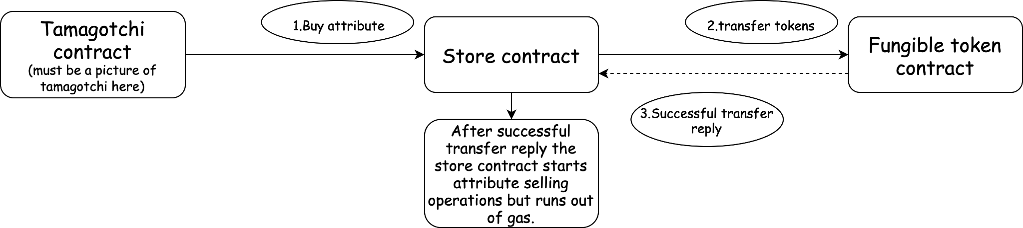

1. Tamagotchi 向商店合约发送消息以购买属性；
2. 商店合约向同质化代币合约发送消息，并收到代币转移成功的回复；
3. 商店合约开始改变其状态。它将指示的属性添加到 Tamagotchi 所有权，但耗尽了 gas。

在这种情况下，代币被转移到商店合约，但 Tamagotchi 没有收到它的属性。为防止这种情况，商店合约必须检测交易何时未完成并相应地继续执行。

让我们向 AttributeStore 结构添加另一个字段：

pub struct AttributeStore {  
 ...  
 transaction_id: TransactionId,  
 transactions: BTreeMap<TamagotchiId, (TransactionId, AttributeId)>,  
}

当商店合约收到来自 Tamagotchi 的购买消息时，它会检查 Tamagotchi 是否已经参与任何未完成的交易。

如果 Tamagotchi 有未完成的交易，商店合约会检索与交易关联的交易编号和属性 ID，并恢复交易。

如果之前的消息没有完成，Tamagotchi 必须发送另一条相同的消息来完成交易。但是，Tamagotchi 可能会发送多条购买消息而没有注意到某些消息未通过。

为了处理这个问题，存储合约检查当前消息中指定的属性 ID，并将其与存储在交易中的属性 ID 进行比较。如果保存的 id 不等于指定的 id，则商店合约会要求 Tamagotchi 完成之前的交易。否则，它将继续挂起的交易。

如果 Tamagotchi 没有未决交易，则存储合约会增加 transaction_id 并保存交易。

async fn buy_attribute(&mut self, attribute_id: AttributeId) {  
 let (transaction_id, attribute_id) = if let Some((transaction_id, prev_attribute_id)) =  
 self.transactions.get(&msg::source())  
 {  
 // if `prev_attribute_id` is not equal to `attribute_id` then it means that transaction didn`t completed  
 // we ask the Tamagotchi contract to complete the previous transaction  
 if attribute_id != *prev_attribute_id {  
 msg::reply(  
 StoreEvent::CompletePrevTx {attribute_id: *prev_attribute_id,},  
 0,  
 )  
 .expect("Error in sending a reply `StoreEvent::CompletePrevTx`");  
 return;  
 }  
 (*transaction_id, *prev_attribute_id)  
 } else {  
 let current_transaction_id = self.transaction_id;  
 self.transaction_id = self.transaction_id.wrapping_add(1);  
 self.transactions  
 .insert(msg::source(), (current_transaction_id, attribute_id));  
 (current_transaction_id, attribute_id)  
 };  
  
 let result = self.sell_attribute(transaction_id, attribute_id).await;  
 self.transactions.remove(&msg::source());  
  
 msg::reply(StoreEvent::AttributeSold { success: result }, 0)  
 .expect("Error in sending a reply `StoreEvent::AttributeSold`");  
 }

请注意，你必须将 CompletePrevTx 事件添加到 StoreEvent 以确保正确的事件跟踪。

编写出售属性的函数。出售属性类似于执行 NFT 转移。我们会将属性 ID 分配给 Tamagotchi 合约。

首先，我们将编写代币转移函数：

async fn transfer_tokens(  
 transaction_id: TransactionId,  
 token_address: &ActorId,  
 from: &ActorId,  
 to: &ActorId,  
 amount_tokens: u128,  
) -> Result<(), ()> {  
 let reply = msg::send_for_reply_as::<_, FTokenEvent>(  
 *token_address,  
 FTokenAction::Message {  
 transaction_id,  
 payload: Action::Transfer {  
 sender: *from,  
 recipient: *to,  
 amount: amount_tokens,  
 }  
 .encode(),  
 },  
 0,  
 )  
 .expect("Error in sending a message `FTokenAction::Message`")  
 .await;  
  
 match reply {  
 Ok(FTokenEvent::Ok) => Ok(()),  
 _ => Err(()),  
 }  
}

我们已经向代币合约发送了一条消息并处理了它的回复。只有在收到 FTokenEvent::Ok 时，合约才认为发送给代币合约的消息已成功处理。

现在，准备编写出售属性的函数：

async fn sell_attribute(  
 &mut self,  
 transaction_id: TransactionId,  
 attribute_id: AttributeId,  
 ) -> bool {  
 let (_, price) = self  
 .attributes  
 .get(&attribute_id)  
 .expect("Can`t get attribute_id");  
  
 if transfer_tokens(  
 transaction_id,  
 &self.ft_contract_id,  
 &msg::source(),  
 &exec::program_id(),  
 *price,  
 )  
 .await  
 .is_ok()  
 {  
 self.owners  
 .entry(msg::source())  
 .and_modify(|attributes| {  
 attributes.insert(attribute_id);  
 })  
 .or_insert_with(|| [attribute_id].into());  
 return true;  
 }

首先，合约接收到属性价格，然后调用函数 transfer_tokens。如果代币转移的结果是成功的，它会将属性添加到 Tamagotchi 合约中。

非常好！我们完成了合约逻辑的编写。

现在，赋予 Tamagotchi 购买属性。

### 我们学到了什么：

* 与同质化代币合约进行通信；
* 如何处理不完整/不完善的交易。

### 课后作业：

* 将代币提供给 Tamagotchi 合约（此处必须是部署在测试网上的同质化代币合约的链接）；
* 向 Tamagotchi 合约添加字段以存储同质化代币合约的地址；
* 添加批准转移其代币的能力（以及相应的用于与同质化代币合约通信的字段 transaction_id）；
* 将函数 buy_attribute 添加到 Tamagotchi 合约中；
* 为 Tamagotchi 天添加购买属性，看看它是如何变化的。

对于与前端一致的合约，元数据必须如下：

pub struct ProgramMetadata;  
  
impl Metadata for ProgramMetadata {  
 type Init = InOut<String, ()>;  
 type Handle = InOut<TmgAction, TmgEvent>;  
 type Reply = InOut<(), ()>;  
 type Others = InOut<(), ()>;  
 type Signal = ();  
 type State = Tamagotchi;  
}  
  
#[derive(Encode, Decode, TypeInfo)]  
pub enum TmgAction {  
 Name,  
 Age,  
 Feed,  
 Play,  
 Sleep,  
 Transfer(ActorId),  
 Approve(ActorId),  
 RevokeApproval,  
 ApproveTokens {  
 account: ActorId,  
 amount: u128,  
 },  
 SetFTokenContract(ActorId),  
 BuyAttribute {  
 store_id: ActorId,  
 attribute_id: AttributeId,  
 },  
}  
  
#[derive(Encode, Decode, TypeInfo)]  
pub enum TmgEvent {  
 Name(String),  
 Age(u64),  
 Fed,  
 Entertained,  
 Slept,  
 Transfer(ActorId),  
 Approve(ActorId),  
 RevokeApproval,  
 ApproveTokens { account: ActorId, amount: u128 },  
 ApprovalError,  
 SetFTokenContract,  
 AttributeBought(AttributeId),  
 CompletePrevPurchase(AttributeId),  
 ErrorDuringPurchase,  
}